OS MÉTODOS DO TCC, EXPLICADOS
Um guia dos procedimentos econométricos que estão acima do nível de graduação
Este material explica, em ordem de dependência lógica, cada procedimento do trabalho que um curso de graduação normalmente não cobre. A ordem não é a do TCC: é a ordem em que uma coisa precisa da anterior para fazer sentido.
Cada seção segue o mesmo formato. Primeiro o problema concreto que aparece nos seus dados. Depois a solução, com a intuição antes da fórmula. Por fim, uma caixa com o que responder se a banca perguntar. Os números das simulações foram gerados para este material e podem ser reproduzidos com o script que o acompanha.
A ideia que organiza tudo
Quase todo procedimento avançado do seu trabalho resolve UM problema: você acumula a inflação em janelas de h meses que se sobrepõem, e isso quebra a hipótese de erros independentes que a estatística de graduação assume o tempo todo. HAC, Newey-West, banda sup-t e bootstrap são todos consequências disso. Entenda a sobreposição e o resto decorre.

1. Projeção local: o que você está estimando
Num curso de graduação você aprende a rodar uma regressão e ler um coeficiente. A projeção local, proposta por Jordà em 2005, é uma sequência de regressões comuns, uma para cada horizonte de tempo que você quer investigar.
Para saber o efeito do choque sobre a inflação acumulada em três meses, você roda uma regressão cuja variável dependente é a inflação acumulada de t até t+3. Para o efeito em seis meses, roda outra, com a dependente acumulada até t+6. E assim por diante. Cada regressão dá um ponto da função de resposta.
100·[ln P(t+h) − ln P(t−1)] = α + β(h)·choque(t) + controles + u(t,h)
A alternativa clássica seria estimar um VAR e iterá-lo para frente. A diferença prática é importante. O VAR obtém todos os horizontes de um único modelo, o que é eficiente mas propaga qualquer erro de especificação para todos os horizontes de uma vez. A projeção local estima cada horizonte separadamente, o que gasta mais graus de liberdade mas isola os erros. Você paga precisão e compra robustez.
Há um preço escondido nessa escolha, e ele é a origem de metade deste material.

2. O problema de raiz: janelas que se sobrepõem
Repare no que a variável dependente é: a variação de preços entre t−1 e t+h. Para h = 6, a observação do mês de janeiro cobre de janeiro a julho. A observação de fevereiro cobre de fevereiro a agosto. As duas compartilham seis meses.
Isso significa que o erro da observação de janeiro e o erro da observação de fevereiro têm quase todos os mesmos ingredientes. Eles são correlacionados, e a correlação não é defeito do modelo, é aritmética da construção da variável.
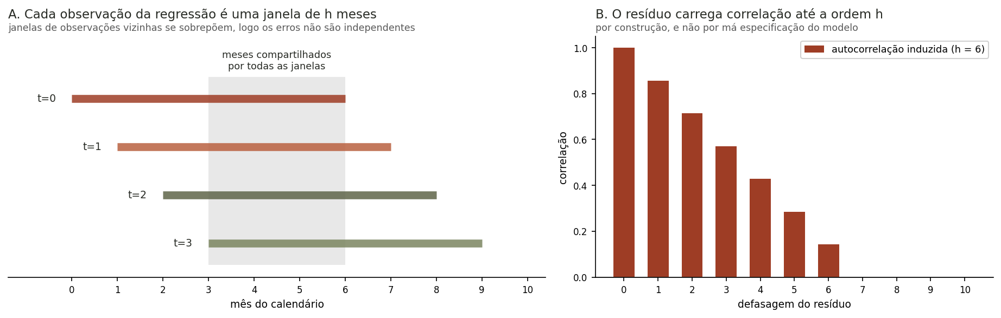
Figura 1 – Por que os erros de uma projeção local são correlacionados por construção
Cada barra do painel A é uma observação da regressão para h = 6. A observação de t = 0 e a de t = 3 compartilham metade dos meses. O painel B mostra o padrão de correlação que isso induz nos resíduos: ela existe até a defasagem h e zera depois.
A consequência é séria e é fácil de enunciar. O erro-padrão que o software reporta por padrão supõe erros independentes. Com erros positivamente correlacionados, esse erro-padrão sai pequeno demais, a estatística t sai grande demais, e você rejeita hipóteses nulas que não deveria rejeitar. Você acharia significância onde não há.
O que dizer na banca
A correlação serial dos resíduos numa projeção local é induzida pela sobreposição das janelas de acumulação, não por má especificação. Ela tem ordem h por construção, e é por isso que o erro-padrão precisa ser corrigido e a banda de defasagens do corretor acompanha o horizonte.

3. HAC: o que é e o que não é
HAC é a sigla de heteroscedasticity and autocorrelation consistent. Traduzindo: um estimador de variância que continua válido mesmo quando os erros têm variância desigual e são correlacionados entre si.
Guarde uma coisa que confunde muita gente. HAC não muda o coeficiente. O β estimado continua sendo o de mínimos quadrados ordinários, exatamente o mesmo número. O que HAC corrige é o ERRO-PADRÃO daquele coeficiente, isto é, a medida de quão incerta a estimativa é.
A analogia
Imagine medir a altura de uma pessoa com uma trena. O valor medido é o coeficiente. A margem de erro da trena é o erro-padrão. HAC não remede a pessoa: ele reconhece que a sua trena é menos precisa do que a etiqueta dizia, e corrige a margem para cima.
Na prática, o erro-padrão HAC é quase sempre MAIOR que o convencional, e portanto mais conservador. Se o seu resultado sobrevive a ele, sobrevive a um teste mais duro.

4. Newey e West: um HAC específico, e por que esse
HAC é a família. Newey-West, de 1987, é o membro mais usado dela. A ideia é somar as autocovariâncias dos resíduos até uma certa defasagem, para capturar a correlação que a sobreposição criou.
Só que somar as autocovariâncias cruas tem um defeito grave: o resultado pode dar variância NEGATIVA, o que é impossível e trava o cálculo do erro-padrão. Newey e West resolveram isso com um sistema de pesos, o núcleo de Bartlett, que dá peso 1 à defasagem zero e vai reduzindo linearmente até zerar na banda escolhida.
peso da defasagem j: w(j) = 1 − j/(L+1)
Esse decaimento linear é o que garante matematicamente que a variância estimada seja sempre positiva. Não é escolha estética, é condição de existência.
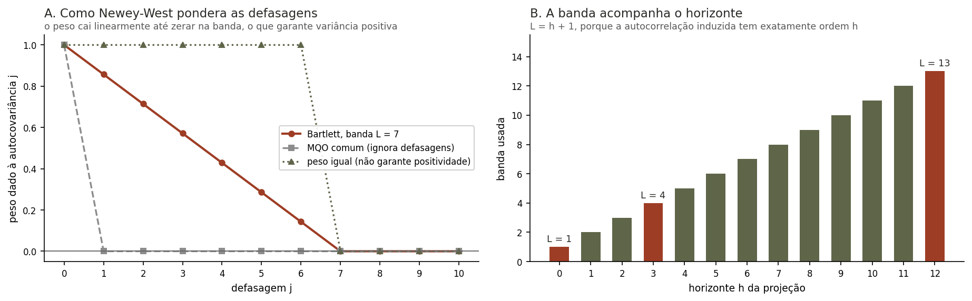
Figura 2 – Como Newey e West ponderam as defasagens, e por que a banda cresce com o horizonte
No painel A, o MQO comum ignora tudo além da defasagem zero, o que subestima a incerteza. Pesos iguais capturariam a correlação mas podem produzir variância negativa. Bartlett resolve os dois problemas. No painel B, a banda usada em cada horizonte do trabalho.
A escolha da banda no seu trabalho é L = h + 1. A razão é direta: a sobreposição induz correlação até a defasagem h, então a banda precisa alcançar h. Somar um é a folga usual. Por isso a banda cresce com o horizonte, e não é um número fixo.
Há ainda a correção de amostra finita T/(T−K), em que T é o número de observações e K o de parâmetros estimados. Ela infla um pouco a variância para reconhecer que estimar K parâmetros consumiu informação. Com amostra grande a correção é irrelevante; com 272 meses e dezenas de indicadoras, não é.
O que dizer na banca
Newey-West é o estimador HAC com núcleo de Bartlett. O decaimento linear dos pesos garante que a matriz de variância seja positiva semidefinida, o que a soma crua das autocovariâncias não garante. A banda h+1 acompanha a ordem da autocorrelação induzida pela acumulação, e a correção T/(T−K) ajusta para os graus de liberdade consumidos.

5. Defasagem aumentada, e por que três e não uma
Os critérios de informação do seu trabalho indicam uma defasagem pelo bayesiano e duas pelo de Akaike. Você usa três. Isso parece contrariar os critérios, e a razão de usar três é boa o bastante para valer uma seção.
Montiel Olea e Plagborg-Møller mostraram, em 2021, que incluir uma defasagem a mais do que a necessária torna a inferência da projeção local válida de maneira UNIFORME. Uniforme aqui tem sentido técnico: vale independentemente de a série ser estacionária, quase não estacionária ou ter raiz unitária.
Isso importa porque séries macroeconômicas persistentes, como nível de preço e câmbio, vivem perto da fronteira da raiz unitária, e nessa vizinhança a distribuição da estatística t deixa de ser normal e os testes convencionais falham de forma imprevisível. A defasagem extra restaura a normalidade assintótica.
O que dizer na banca
O aumento de defasagem não busca ajuste, busca validade de inferência. Ele custa graus de liberdade e paga com robustez ao grau de persistência das séries, que é desconhecido e não é testável de forma confiável. Os critérios de informação selecionam para previsão; aqui o objetivo é inferência.

6. Banda pontual e banda simultânea: o problema do sup-t
Aqui está o procedimento que mais impressiona quem entende e que quase ninguém faz na graduação.
A banda de confiança pontual de 90% tem a seguinte propriedade: para CADA horizonte isoladamente, ela contém o valor verdadeiro em 90% das amostras. Perfeito. O problema é que você não olha um horizonte isolado. Você olha a função de resposta inteira, com treze horizontes, e faz afirmações sobre o formato dela.
A pergunta correta passa a ser outra: qual a probabilidade de a curva INTEIRA estar dentro da banda? E a resposta é muito menor que 90%.
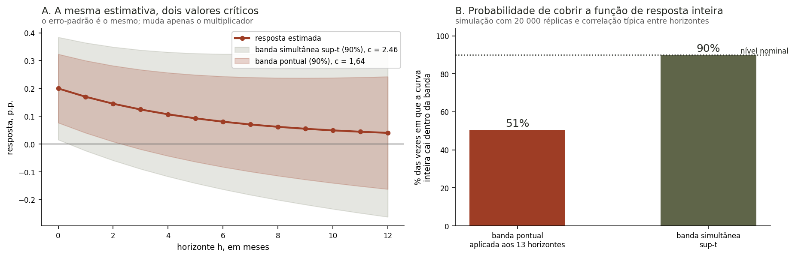
Figura 3 – A mesma estimativa sob dois critérios, e o que cada banda realmente garante
Simulação com 20 mil réplicas e correlação entre horizontes semelhante à do trabalho. A banda pontual de 90%, aplicada aos treze horizontes ao mesmo tempo, cobre a função inteira em apenas 51% das vezes. A banda simultânea corrige o multiplicador de 1,64 para 2,46 e restaura os 90% pretendidos.
O número da simulação é o argumento: 51%. Se você usar a banda pontual para dizer que a resposta é positiva ao longo de toda a trajetória, você está fazendo uma afirmação com aproximadamente metade da confiança que imagina ter.
A solução de Montiel Olea e Plagborg-Møller, de 2019, é o valor crítico do tipo sup-t. Em lugar de perguntar quão grande um t individual pode ser, pergunta-se quão grande o MAIOR dos treze pode ser, sob a hipótese nula. Esse valor sai da matriz de correlação entre os horizontes, que já está na covariância conjunta que você estimou.
c tal que P( máx sobre h de |t(h)| ≤ c ) = 0,90
Sublinhe uma coisa, porque é o que o trabalho afirma e é verdade: a banda simultânea NÃO é um segundo erro-padrão. É o mesmo erro-padrão HAC, multiplicado por um número maior. Muda o multiplicador, não a medida de incerteza.
O que dizer na banca
A banda pontual responde por um horizonte; a simultânea responde pela trajetória. Como o trabalho faz afirmações sobre o perfil temporal do repasse, e não sobre um único mês, o critério correto é o simultâneo. O valor crítico sup-t vem da distribuição do máximo dos treze t, obtida da matriz de correlação implicada pela covariância conjunta.

7. Teste de Wald
Esse é o mais simples do conjunto e sustenta a tabela principal. O teste de Wald compara duas estimativas e pergunta se a diferença entre elas é maior do que a incerteza permitiria por acaso.
W = (diferença)² / variância da diferença ~ χ²(1)
Duas observações que a banca pode cobrar. Primeiro, para uma única restrição, o Wald é exatamente o quadrado da estatística t, então não há informação nova, há apenas conveniência de notação. Segundo, e esse é o ponto que separa quem entendeu de quem decorou, o denominador é a variância DA DIFERENÇA, e não a soma das variâncias dos dois coeficientes.
Var(A − B) = Var(A) + Var(B) − 2·Cov(A, B)
Se os dois coeficientes forem positivamente correlacionados, a covariância reduz a variância da diferença, e ignorá-la produziria um teste conservador demais. Como no seu caso os dois coeficientes vêm da MESMA regressão, eles são correlacionados por construção, e usar a covariância é obrigatório.

8. Quebra em data desconhecida: Andrews, e por que a qui-quadrado não vale
Você não impôs a data de mudança de regime, você a estimou. O procedimento é o de Andrews, de 1993: calcula-se a estatística de Wald para cada data candidata e toma-se o máximo. A data estimada é aquela que maximiza.
τ* = arg max sobre τ no conjunto aparado de W(τ)
O aparamento de 15% em cada cauda existe para que nenhuma das duas subamostras fique pequena demais para estimar o modelo.
E agora o ponto delicado, que é a coisa mais sofisticada do trabalho e a que mais provavelmente vai ser perguntada. Sob a hipótese nula de que NÃO existe quebra, a data τ simplesmente não existe. Ela não é um parâmetro do modelo verdadeiro. Esse é o chamado problema de Davies: um parâmetro não identificado sob a nula.
A consequência é que a distribuição da estatística deixa de ser qui-quadrado. E não é uma diferença acadêmica pequena.
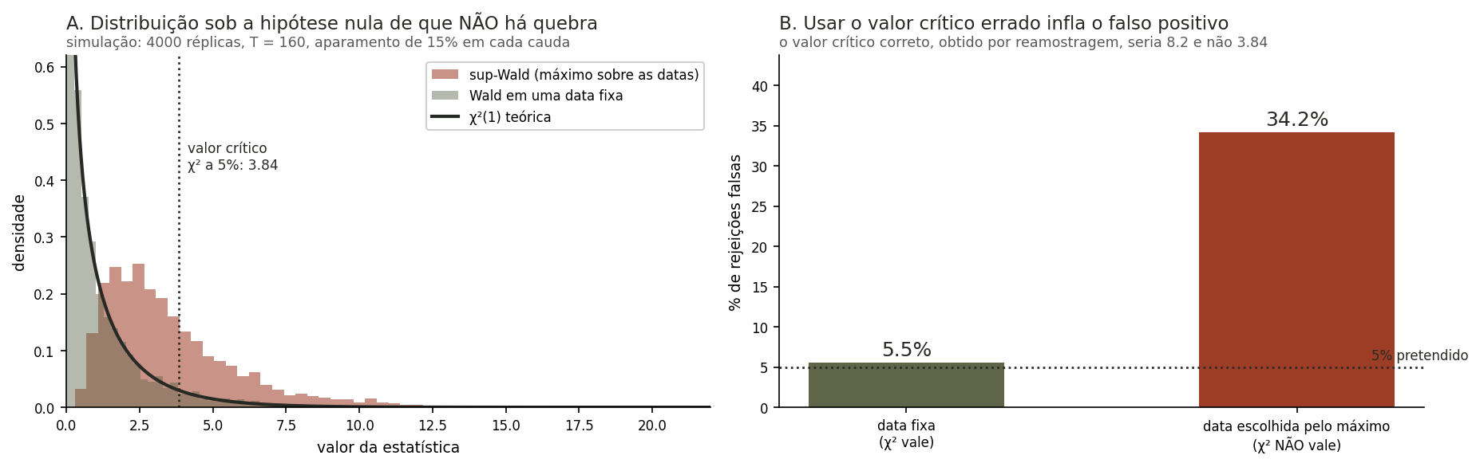
Figura 4 – O que acontece quando se usa o valor crítico da qui-quadrado numa data escolhida pelo máximo
Simulação com 4 mil réplicas de dados gerados SEM nenhuma quebra. Avaliada numa data fixa, a estatística segue a qui-quadrado e rejeita falsamente em 5,5% das vezes, como esperado. Tomando o máximo sobre as datas candidatas, a mesma regra rejeita 34,2% das vezes. O valor crítico correto seria 8,25, e não os 3,84 da qui-quadrado.
Leia os dois números de novo: 5,5% contra 34,2%. Se você usasse a qui-quadrado, encontraria quebra estrutural em um terço das séries que não têm quebra nenhuma. É a versão formal de uma intuição simples: procurar o maior valor entre cem candidatos e depois fingir que você olhou só um é trapaça estatística.
A correção é a de Hansen, de 2000, com valores críticos obtidos por reamostragem com regressores fixos. Em cada réplica gerada sob a nula, refaz-se a busca inteira e guarda-se o máximo. A distribuição desses máximos é a referência correta.
O que dizer na banca
A distribuição assintótica do sup-Wald não é qui-quadrado porque a data de quebra não é identificada sob a hipótese nula, que é o problema de Davies. Usar a qui-quadrado sobre-rejeita de forma substancial, e por isso os valores críticos vêm da reamostragem com regressores fixos de Hansen (2000).

9. Bootstrap selvagem, pesos de Rademacher e alavancagem
Bootstrap é a ideia de gerar muitas amostras artificiais a partir da que você tem, para descobrir empiricamente a distribuição de uma estatística quando não se conhece a fórmula dela. É a ferramenta usada sempre que a teoria assintótica não serve.
O bootstrap ingênuo sorteia observações com reposição, mas isso destrói a estrutura de heteroscedasticidade e a ordem temporal, que aqui importam. O bootstrap SELVAGEM resolve de outro jeito: mantém cada observação no seu lugar e apenas multiplica o resíduo por um número aleatório de média zero.
Os pesos de Rademacher são a escolha mais simples possível: multiplica-se cada resíduo por +1 ou por −1, com probabilidade de metade para cada. O sinal muda, o tamanho não. Davidson e Flachaire mostraram em 2008 que essa escolha binária costuma funcionar melhor que alternativas mais elaboradas.
No seu trabalho os pesos são aplicados em BLOCOS de doze meses, e não observação a observação. A razão volta ao capítulo 2 deste material: como os resíduos vizinhos são correlacionados, sortear sinais individualmente destruiria a dependência que precisa ser preservada. O bloco mantém pedaços contíguos da série intactos.
Por fim, a correção de alavancagem. Os resíduos de mínimos quadrados são sistematicamente menores que os erros verdadeiros, e o encolhimento é maior nos pontos de alta alavancagem, isto é, nas observações com valores extremos dos regressores. Dividir cada resíduo pela raiz de (1 − alavancagem) antes de reamostrar desfaz esse encolhimento.
O que dizer na banca
O bootstrap é empregado apenas onde não existe distribuição assintótica utilizável: valor crítico do teste de quebra, p-valor ajustado por seleção, testes conjuntos entre horizontes e o intervalo da parcela do canal, que é razão entre estimativas. Fora desses casos a inferência é analítica.

10. Inferência após seleção
Esse é o refinamento que separa um trabalho cuidadoso de um trabalho apenas competente, e vale a pena saber defender.
Você procurou a data que maximiza a estatística. Depois quer reportar um p-valor para a estatística naquela data. Mas a data foi escolhida JUSTAMENTE por ser a de maior estatística. Avaliar o valor máximo como se fosse um valor qualquer é circular.
A analogia
É como jogar cem moedas, encontrar a que deu mais caras, e depois calcular a probabilidade de aquela moeda específica dar tantas caras como se você a tivesse escolhido antes de jogar. A moeda parece viciada e não é. O que está viciado é o procedimento de escolha.
A correção é conceitualmente elegante: em cada réplica do bootstrap, refaz-se a BUSCA INTEIRA sob a hipótese nula, e compara-se a estatística observada ao máximo daquela réplica. Assim a referência incorpora o fato de que houve busca, e o p-valor resultante é honesto.
O trabalho ainda reporta a faixa de datas cuja estatística supera o valor crítico, em lugar de apresentar a data estimada como se fosse conhecida com precisão de mês. Isso é honestidade sobre a incerteza da própria data.

11. Frisch-Waugh-Lovell e as duas repartições do efeito
O teorema de Frisch-Waugh-Lovell é um resultado de álgebra de regressão, e ele diz o seguinte: o coeficiente de uma variável numa regressão múltipla é idêntico ao coeficiente que você obteria removendo primeiro, das duas variáveis envolvidas, tudo o que os demais controles explicam.
Você usa isso para responder por onde o efeito passa. Estima-se o efeito total do choque. Depois estima-se o efeito quando os preços de combustíveis entram como controles. A diferença entre os dois é a parcela do efeito que transita por aqueles preços.
canal(h) = β(h) − β_dir(h) = Σⱼ δⱼ(h)·bⱼ(h)
A segunda igualdade é a graça do teorema: o canal pode ser lido de duas formas, como diferença entre coeficientes ou como soma dos produtos entre a resposta de cada combustível ao choque e o peso desse combustível na equação condicionada. As duas leituras têm de dar o mesmo número, e a sua rotina verifica isso numericamente.
Existe uma segunda repartição, INDEPENDENTE da primeira, e é comum confundi-las. Combustíveis são itens da própria cesta do IPCA. Então parte do efeito é pura aritmética de índice: o item subiu, e como ele tem peso na cesta, o índice sobe. Isso é a primeira volta, e não é comportamento econômico, é contabilidade. O que sobra, a segunda volta, é o encarecimento de frete, transporte e insumos que atinge preços que não são combustível.
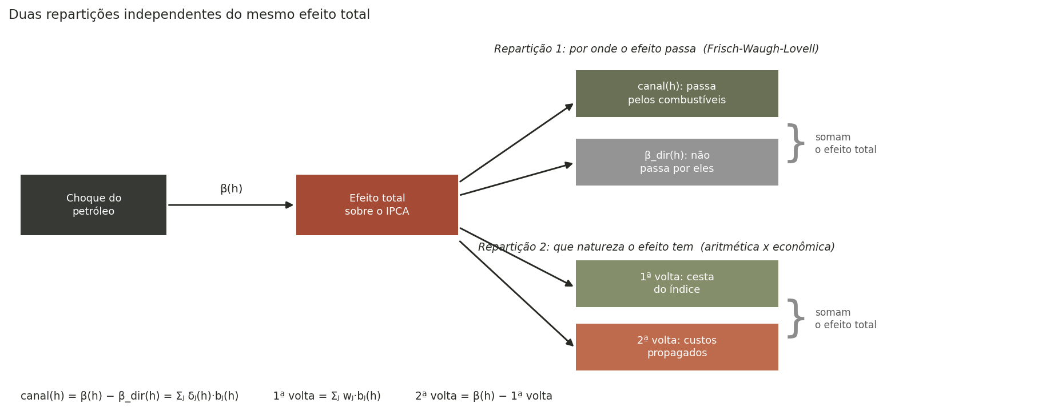
Figura 5 – As duas repartições do mesmo efeito total
Atenção à leitura: as duas repartições são independentes e cada uma soma o efeito total. A primeira separa por onde o efeito passa; a segunda, que natureza ele tem. A segunda volta não é um pedaço do canal, é o total menos a contribuição aritmética da cesta.
O que dizer na banca
A decomposição de canal e a decomposição em voltas repartem o mesmo efeito total segundo critérios diferentes e não aninhados. A primeira responde por onde o efeito transita; a segunda, quanto dele é composição do índice e quanto é propagação de custos a preços que não são combustível.

12. Salkever: por que a dummy da pandemia é o que é
Salkever demonstrou, em 1976, um resultado que parece truque e é teorema. Incluir numa regressão uma variável indicadora que vale 1 para exatamente uma observação e 0 para todas as outras produz coeficientes IDÊNTICOS aos que você obteria simplesmente apagando aquela observação da amostra.
A razão é intuitiva quando se percebe: aquela indicadora tem um parâmetro livre só para aquela observação, então ela sempre consegue ajustar o resíduo daquele ponto exatamente a zero. Um ponto com resíduo forçado a zero não influencia mais nada.
A consequência para o seu trabalho é direta e você a documenta com honestidade: no horizonte de impacto, controlar os meses de pandemia com indicadoras é matematicamente equivalente a excluir aqueles meses. Não é uma escolha entre controlar e excluir; nesse horizonte as duas coisas são a mesma coisa, e você mostra que os números coincidem até a terceira casa.

13. Teulings e Zubanov: os choques que vêm depois
Numa projeção local com horizonte h, a variável dependente cobre de t−1 até t+h. Nesse intervalo podem ocorrer NOVOS choques de petróleo, posteriores ao que você está medindo.
Se esses choques subsequentes não entram como controles, o efeito deles é atribuído erroneamente ao choque original. Teulings e Zubanov mostraram em 2014 que isso gera viés e que a correção é simples: incluir os choques ocorridos dentro da janela como controles adicionais.
No seu trabalho a correção REFORÇA as conclusões, o que é o desfecho mais confortável possível: o número de horizontes em que a igualdade entre regimes é rejeitada sobe de 35 para 47, e o p-valor do IPCA Geral em três meses cai de 0,160 para 0,047.

14. Instrumento fraco, estatística F e Anderson-Rubin
Variável instrumental é a solução clássica para endogeneidade. Você precisa de uma variável que mova o regressor suspeito e que não afete o desfecho por nenhum outro caminho. A primeira condição é a relevância e é testável; a segunda é a exclusão e não é.
A relevância se mede pela estatística F da regressão de primeiro estágio. A regra prática de Staiger e Stock diz que F abaixo de 10 caracteriza instrumento fraco. E instrumento fraco não é apenas impreciso: ele é ENVIESADO na direção do problema que deveria corrigir, o que é a pior combinação possível.
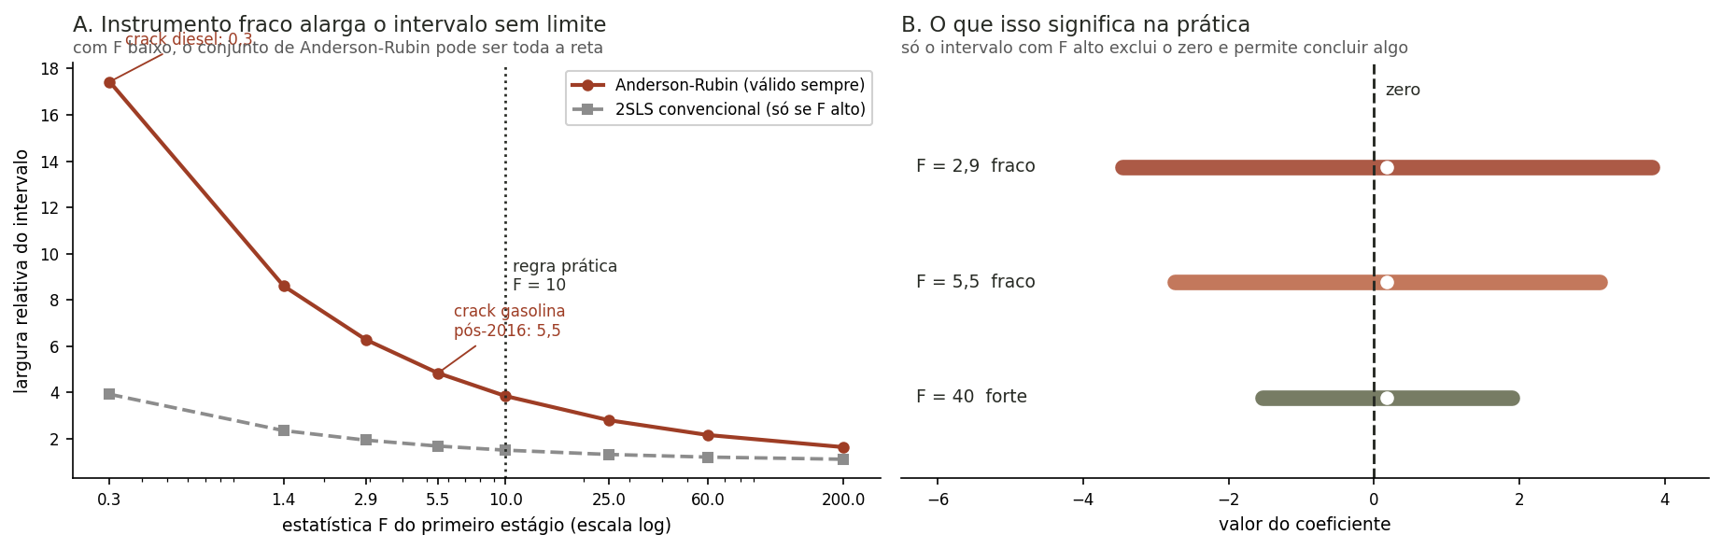
Figura 6 – O que a força do instrumento faz com a sua conclusão
Ilustração do comportamento qualitativo. Com F baixo, o conjunto de confiança de Anderson-Rubin, que permanece válido sob instrumento fraco, se alarga rapidamente e pode chegar a não excluir valor algum. Os pontos assinalados correspondem aos instrumentos testados e descartados no trabalho.
O procedimento de Anderson e Rubin é a saída honesta. Ele constrói um conjunto de confiança que é válido independentemente da força do instrumento. O preço é que, com instrumento fraco, esse conjunto fica enorme, e pode literalmente ser toda a reta real, o que equivale a dizer que os dados não informam nada sobre o parâmetro.
É exatamente isso que aconteceu nos seus testes. As margens de refino deram F de 5,5 para a gasolina e 0,27 para o diesel, ambos bem abaixo de 10, e o conjunto de Anderson-Rubin não exclui o zero. Reportar isso, em vez de escondê-lo, é o comportamento correto.
O que dizer na banca
A identificação do trabalho não repousa sobre variável instrumental. Os instrumentos testados são reportados no apêndice com as respectivas estatísticas F, todas abaixo do limiar convencional, e a conclusão registrada é a de que nesta amostra não há instrumento externo com potência suficiente para inferência por dois estágios.

15. A identificação por diferença, que é o argumento central
Se a identificação não vem de instrumento, de onde vem? Da comparação entre regimes, e o argumento é mais forte do que parece à primeira vista.
O objeto de interesse do trabalho não é o NÍVEL do repasse no regime posterior. É a DIFERENÇA entre os dois regimes. Suponha que o choque esteja correlacionado com determinantes omitidos da inflação, de modo que cada coeficiente carregue um viés. A diferença estimada fica:
[β*_pós − β*_pré] = [β_pós − β_pré] + [viés_pós − viés_pré]
Se o viés for o MESMO nos dois regimes, os dois últimos termos se cancelam e a diferença é estimada de forma consistente, ainda que nenhum dos dois níveis seja. É a lógica que sustenta o estimador de diferenças em diferenças: a contaminação sobrevive em cada termo isolado e desaparece no contraste.
Portanto a hipótese necessária não é a exogeneidade do choque, que seria forte e implausível. É a estabilidade do viés entre os dois períodos, que é mais fraca. E, melhor ainda, ela é TESTÁVEL: o viés é comum quando o processo gerador do choque não muda na data de corte, e a seção 4.7.7 do TCC verifica isso, mostrando que a proporção de meses de alta passa de 59,8% para 54,4%, sem aglomeração de choques positivos após o corte.
O que dizer na banca, e essa é a resposta mais importante do trabalho
A estratégia não supõe que o choque de petróleo seja exógeno. Supõe que a endogeneidade, seja ela qual for, não se alterou na data de corte, o que é hipótese estritamente mais fraca. E essa hipótese tem conteúdo empírico: ela é testada pela composição dos choques, cujo resultado opera contra a explicação alternativa, já que o regime de maior repasse é justamente o que contém proporcionalmente menos choques de alta.

Cola de uma página
As perguntas mais prováveis e a resposta em duas linhas.
Por que projeção local e não VAR? | LP estima um horizonte por vez e isola erros de especificação; o VAR propaga qualquer erro a todos os horizontes. Paga-se eficiência, compra-se robustez.
O que é HAC? | Estimador de variância válido sob heteroscedasticidade e autocorrelação. Não muda o coeficiente, corrige o erro-padrão, quase sempre para cima.
Por que Newey-West e não somar as autocovariâncias? | A soma crua pode dar variância negativa. O núcleo de Bartlett decai linearmente e garante positividade.
Por que a banda é h+1? | A acumulação de h períodos induz autocorrelação de ordem h por construção. A banda precisa alcançá-la.
Por que três defasagens se os critérios pedem uma ou duas? | Aumento de defasagem de Montiel Olea e Plagborg-Møller (2021): torna a inferência válida uniformemente, inclusive sob alta persistência.
Qual a diferença entre banda pontual e sup-t? | É o mesmo erro-padrão com outro multiplicador. A pontual cobre um horizonte; a simultânea cobre a trajetória inteira.
Por que a nula do teste de quebra não é qui-quadrado? | A data não é identificada sob a nula, que é o problema de Davies. Usar qui-quadrado sobre-rejeita de forma grave.
Por que bootstrap em blocos? | Os resíduos vizinhos são correlacionados pela sobreposição das janelas; blocos preservam essa dependência.
O que é p-valor ajustado por seleção? | Cada réplica refaz a busca inteira sob a nula, de modo que a referência incorpora o fato de ter havido busca.
Controlar a pandemia por dummy é o mesmo que excluir? | No horizonte de impacto, sim, por Salkever (1976). O trabalho documenta a equivalência numérica.
Por que não usou variável instrumental? | Foram testados e reportados. F entre 0,27 e 5,5, abaixo do limiar. Anderson-Rubin não exclui o zero.
Então como identifica? | Pela diferença entre regimes. O viés cancela se for comum aos dois períodos, hipótese mais fraca que exogeneidade e que é testada na seção 4.7.7.

As referências completas de todos os trabalhos citados constam do TCC.

